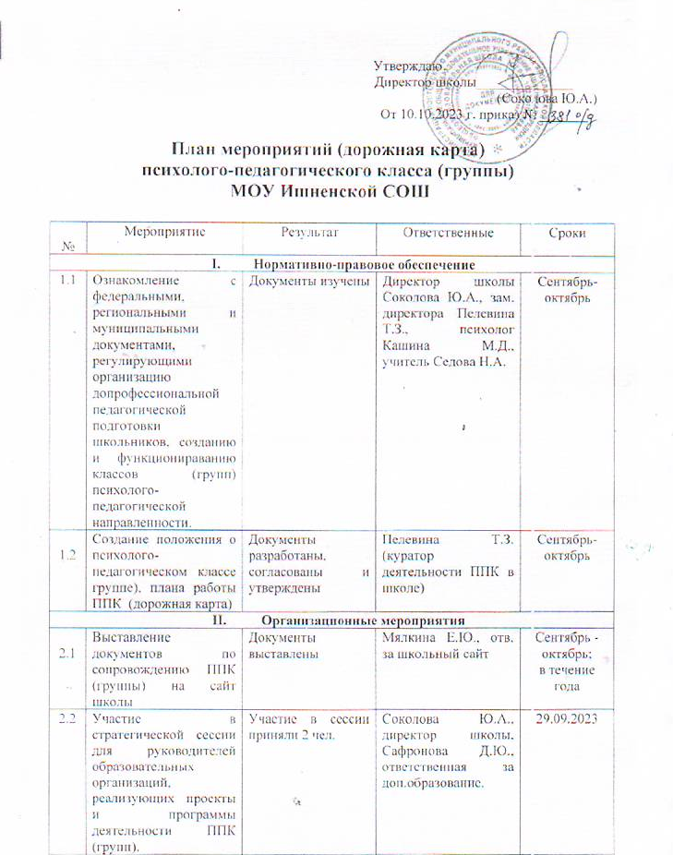

2.3 | Анкетирование учащихся по выявлению склонностей к профессии педагога или профессии «человек – человек» | Анкетирование проведено и обработано. | Кашина М.Д., педагог-психолог | Сентябрь
2.4 | Ознакомление обучающихся, их родителей (законных представителей) со спецификой обучения в педклассе (группе) | Ознакомлены. | Классные руководители:  7 кл. - Шиханова М.В.,  8 кл. – Малышева Л.А., Власова Г.В.  9 кл. – Ваганов А.И. | Сентябрь
2.5 | Торжественное открытие педкласса | Класс открыт | Соколова Ю.А., директор школы | 05.10.2024
2.6 | Ознакомление с информацией страницы «Учитель будущего подрастает в школе» сайта ЯГПУ им. К.Д. Ушинского | Страница доступна, информация обновляется не реже 1 раза в месяц | Учащиеся и педагоги ППК | В течение года
2.7 | Ознакомление с информацией профориентационного ресурса «Образование будущего» на портале «Школа профессий будущего» | Страница доступна, информация обновляется не реже 1 раза в квартал | Учащиеся и педагоги ППК | В течение года
- Мероприятия по организации сотрудничества с центром допрофессиональной подготовки «Гимназия К.Д. Ушинского» ЯГПУ им. К.Д. Ушинского
3.1 | Заключение соглашения о сотрудничестве между ЯГПУ им. К.Д. Ушинского и МОУ Ишненской СОШ о сопровождении деятельности психолого-педагогических классов (далее – ПППК) | Соглашение заключено | А.Н.Логинова, руководитель центра допрофессиональной подготовки «Гимназия К.Д.Ушинского» ЯГПУ им.К.Д.Ушинского,  Пелевина Т.З. (куратор деятельности ППК в школе) | октябрь 2023 года
3.2 | Согласование и утверждение планов действий по сопровождению деятельности ППК | Планы согласованы и утверждены | А.Н.Логинова,  Пелевина Т.З.(куратор деятельности ППК в школе) | октябрь 2023 года
IV.Мероприятия по совершенствованию профессионального мастерства кураторов ППК
4.1 | Реализация программ повышения квалификации по вопросам деятельности ППК | Обучении по программам прошли 2 работника образовательной организации | А.Н.Логинова,  Пелевина Т.З. (куратор деятельности ППК в школе) | 2024 год
4.2 | Участие в научно-практических конференциях по вопросам допрофессиональной педагогической подготовки школьников (далее – ДППШ) | Представители образовательной организации приняли участие в 1-3 научно-практических конференциях. | Заведующий кафедрой педагогических технологий ЯГПУ им.К.Д.Ушинского Л.В.Байбородова,  Пелевина Т.З. (куратор деятельности ППК в школе) | В течение 2023, 2024 года
4.3 | Участие в заседаниях федерального вебинара «Эффективные практики ДППШ» | Представители образовательной организации приняли участие в 1-3 заседаниях вебинара | А.Н.Логинова,  Пелевина Т.З. (куратор деятельности ППК в школе) | В течение 2023, 2024 года
V.Мероприятия по презентации опыта деятельности ППК
5.1 | Участие в заседаниях Межрегионального методического объединения кураторов педагогических классов (групп, объединений) «Мастер-класс К.Д.Ушинского» | Представители образовательной организации приняли участие в 1 заседании МО. | А.Н.Логинова,  Пелевина Т.З. (куратор деятельности ППК в школе) | В течение года
VI. Организация участия обучающихся ППК (группы)
в мероприятиях
6.1 | Участие обучающихся в профтестированиях различных уровней | Приняли участие | Седова Н.А., Кашина М.Д. | ежегодно
6.2 | Участие обучающихся в муниципальном конкурсе «Учитель – профессия или призвание» | Приняли участие | Пелевина Т.З. (куратор деятельности ППК в школе) | сентябрь-октябрь
6.3 | Игра (на сплочение) веревочный курс «Высокое напряжение»  (г. Ростов, ЛОФТ) | Приняли участие 20 человек | Седова Н.А., МАУ «Городской центр молодежи и спорта» | октябрь
6.4 | Участие обучающихся в Российской психолого-педагогической олимпиаде школьников им.К.Д.Ушинского (РППОШ) | В региональном этапе РППОШ приняли участие не менее 1 обучающегося | А.Н.Логинова,  Пелевина Т.З. (куратор деятельности ППК в школе) | декабрь 2023 года
6.5 | Поездка обучающихся ППК (группы) в театр  г. Ярославля | 20 человек | Пелевина Т.З., Седова Н.А., Кашина М.Д. | в течение года
6.6 | Участие обучающихся ППК (группы) в школьной научно-практической конференции «К вершинам знаний» | учащиеся 8 класса | Пелевина Т.З. (куратор деятельности ППК в школе) | март
6.7 | Участие обучающихся в Российской научной конференции школьников «Открытие» (секция «Педагогика») | В Российской научной конференции школьников «Открытие» (секция «Педагогика») приняли участие не менее 1 обучающегося | А.Н.Логинова,  Пелевина Т.З. (куратор деятельности ППК в школе) | апрель 2024 года
6.8 | Организация образовательных экскурсий в ЯГПУ им.К.Д.Ушинского для учащихся ППК | Организована экскурсия с участием 15 обучающихся | А.Н.Логинова,  Пелевина Т.З. (куратор деятельности ППК в школе) | В течение 2023-2024 годов
6.9 | Участие обучающихся в Конкурсе ЯГПУ им.К.Д.Ушинского «Первая педагогическая проба» | В конкурсе не менее 1 обучающегося | А.Н.Логинова,  Пелевина Т.З. (куратор деятельности ППК в школе) | Ноябрь 2023 года
6.10 | Участие обучающихся в Конкурсе ЯГПУ им.К.Д.Ушинского «Лучший индивидуальный проект школьника» | В конкурсе приняли не менее 1 обучающегося | А.Н.Логинова,  Пелевина Т.З. (куратор деятельности ППК в школе) | Апрель 2024 года
VII. Мероприятия по разработке информационно-методических продуктов по вопросам деятельности ППК
7.1. | Развитие информационных интернет-ресурсов, посвященных деятельности ППК | Подготовлены и представлены 1-3 электронных материала на сайте школы | Пелевина Т.З. (куратор деятельности ППК в школе) | В течение 2023, 2024 года
VIII. Проведение занятий с обучающимися ППК
8.1 | Курс «Познай себя» | Ведется | Кашина М.Д., школьный психолог | В течение года по школьному расписанию
8.2 | Курс «Лидер» | Ведется | Седова Н.А. | В течение года по школьному расписанию
8.3 | Курс «Введение в педагогическую профессию» | Ведется | Пелевина Т.З. | В течение года по школьному расписанию
8.4 | Курс «Риторика» | По запросу | Ботова А.Р., директор ДК п. Ишня | В течение года

